COTI INFORMÁTICA
PHP
Aula 03
Data: 25/09/2010

CRUD – Completo
C_ Gravar (Create)
R_ Ler (Read)
U_ atualizar( Update)
D_ deletar (Delete)

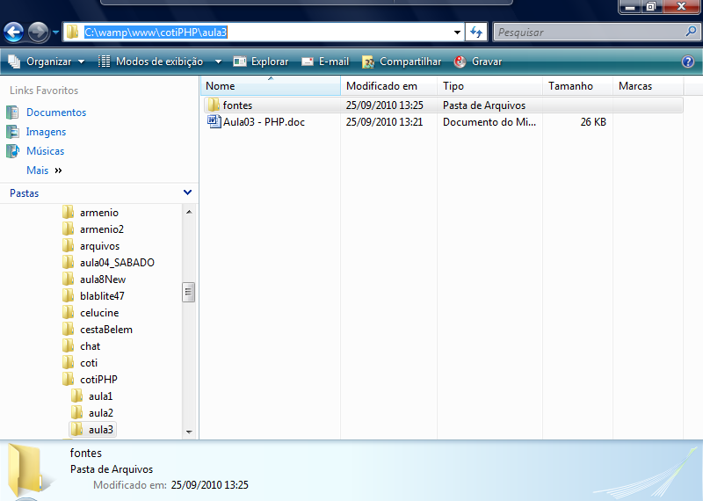

Fontes -> Dentro da pasta fontes iremos armazenar todos os arquivos relacionados a configuração do sistema.
Banco.txt
Conexão.php
Config.php

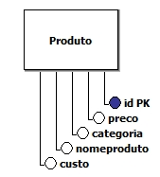
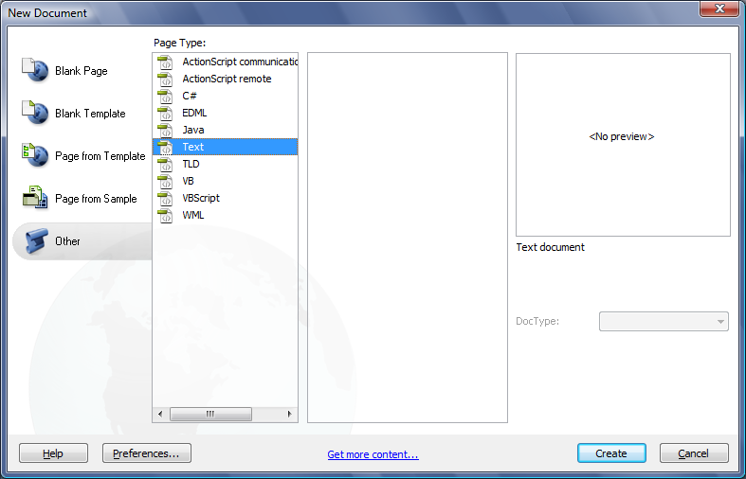

#Criar uma base de Dados chamada aula3
CREATE DATABASE aula3;

#Conectar na base de Dados
USE aula3;

CREATE TABLE produto(
id INT PRIMARY KEY AUTO_INCREMENT,
nomeproduto VARCHAR(50),
preco DOUBLE(10,2),
custo DOUBLE(10,2),
categoria VARCHAR(50));
#DOUBLE() -> Numero Real, com casas decimais

#Descrever, mostrar a tabela que foi gerada
DESC produto;

Config.php

<meta http-equiv="Content-Type" content="text/html; charset=utf-8" />
<?php
/*
Arquivo config.php sera um arquivo de configuração
Todos os valores que nao forem alterados durante o sistema, iremos criar neste arquivo
Criaremos CONSTANTES
*/
define("IP","localhost");
define("USER","root");
define("PWD","coti");
define("DB","aula3");

//echo PWD;

?>

Conexao.php

<meta http-equiv="Content-Type" content="text/html; charset=utf-8" />
<?php

//incluir o arquivo config dentro desta pagina
//include
//require
//include_once
//require_once

include_once "config.php";
//mysql_connect () -> Conecta com o Banco de Dados (MYSQL)
$con = mysql_connect(IP,USER,PWD);
mysql_select_db(DB,$con);

?>

Script.js

// JavaScript Document
function validarProduto(){

var mProd = /^[A-Z a-z]{3,50}$/;
var mPreco = /^[0-9]+\.[0-9]{2,2}$/;

var flag = 0;//todos os formularios esta corretos
var msg = "";

if(!f.nome.value.match(mProd)){
msg += "Preecha o campo nome.<br />";
flag = 1;//Erro no form
}

if(!f.preco.value.match(mPreco)){
msg += "Preecha o campo preço.<br />";
flag = 1;
}
if(!f.custo.value.match(mPreco)){
msg += "Preecha o campo custo.<br />";
flag = 1;
}

if(flag == 0){
return true;
}
else
{
document.getElementById("resp").innerHTML = msg;
return false;
}
}

Índex.php

<meta http-equiv="Content-Type" content="text/html; charset=utf-8" />
<script src="script.js"></script>
<h2>Cadastro de Produtos</h2>
<hr />
<form action="gravar.php" method="post" name="f" onSubmit="return validarProduto();">
Nome...: <input type="text" name="nome" />
<br /><br />
Preço...: <input type="text" name="preco" />
<br /><br />
Custo...: <input type="text" name="custo" />
<br /><br />
Categoria...:
<select name="categoria">
<option value="Informatica" />Informatica
<option value="Filmes" />Filmes
<option value="Livros" />Livros
<option value="Musica" />Musica
<option value="Outros" />Outros
</select>
<br /><br />
<input type="submit" value="Gravar Produto" />
</form>
<div id="resp"></div>

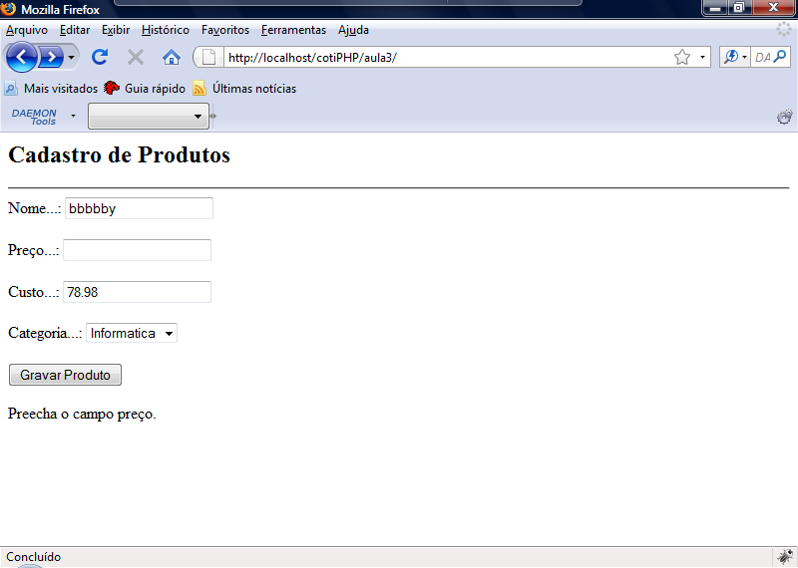

Gravar.php

<meta http-equiv="Content-Type" content="text/html; charset=utf-8" />
<?php

//PASSO 1_ Conectar no Banco (Abrir o MYSQL e a BASE)
//PASSO 2_ Resgatar os valores do formulario
//PASSO 2.1_ Validar os Dados
//PASSO 3_ Montar o SQL (query) para a Gravação
//PASSO 4_ Gravar o SQL no Banco
//PASSO 5_ Fechar conexao com o Banco (desconectar)

include_once "fontes/conexao.php";

$nome = trim($_POST["nome"]);
$preco = trim($_POST["preco"]);
$custo = trim($_POST["custo"]);
$categoria = trim($_POST["categoria"]);

$sql = "INSERT INTO produto VALUES(NULL,'".$nome."',
".$preco.",".$custo.",'".$categoria."')";

if(mysql_query($sql,$con))
echo "Gravado com sucesso";
else
echo "Erro ao gravar";

mysql_close($con);
?>
<br /><a href="index.php">Voltar</a>

Script.js

// JavaScript Document
function validarProduto(){

var mProd = /^[A-Z a-z]{3,50}$/;
var mPreco = /^[0-9]+\.[0-9]{2,2}$/;

var flag = 0;//todos os formularios esta corretos
var msg = "";

if(!f.nome.value.match(mProd)){
msg += "Preecha o campo nome.<br />";
flag = 1;//Erro no form
}

if(!f.preco.value.match(mPreco)){
msg += "Preecha o campo preço.<br />";
flag = 1;
}
if(!f.custo.value.match(mPreco)){
msg += "Preecha o campo custo.<br />";
flag = 1;
}

if(flag == 0){
return true;
}
else
{
document.getElementById("resp").innerHTML = msg;
return false;
}
}

function excluir(idproduto){
if(confirm('Deseja excluir este produto?')){
location.href = 'excluir.php?id='+idproduto;
}
}

Excluir.php

<meta http-equiv="Content-Type" content="text/html; charset=utf-8" />
<?php

include_once "fontes/conexao.php";

$id = base64_decode($_GET["id"]);

$sql = "DELETE FROM produto WHERE id = ".$id;

if(mysql_query($sql,$con))
echo "Excluido com sucesso!";
else
echo "Erro ao excluido!";

mysql_close($con);
?>
<br /><a href="consultar.php">Voltar</a>

Consultar.php

<meta http-equiv="Content-Type" content="text/html; charset=utf-8" />
<script src="script.js"></script>
<h2>Consultar Produto</h2>
<form action="consultar.php" method="post">
Nome...: <input type="text" name="nome" />
<br />
<input type="submit" value="Consultar" />
</form>
<hr />
<?php
//So vou listar os dados quando o usuario clicar no botao
if(!empty($_POST["nome"])){
$nome = $_POST["nome"]."%";

$sql = "SELECT * FROM produto
WHERE nomeproduto LIKE '".$nome."'";
include_once "fontes/conexao.php";
$rs = mysql_query($sql,$con);
//verifica se numero de linhas do retorno da consulta e maior que 0
if(mysql_num_rows($rs) > 0){
?>
<table width="100%">
<tr>
<th>Nome</th>
<th>Preço</th>
<th>Custo</th>
<th>Categoria</th>
<th></th>
<th></th>
</tr>
<?php
while($row = mysql_fetch_array($rs)){
?>
<tr>
<td><?php echo $row["nomeproduto"]; ?></td>
<td><?php echo $row["preco"]; ?></td>
<td><?php echo $row["custo"]; ?></td>
<td><?php echo $row["categoria"]; ?></td>
<td>
<a href="#" onClick="excluir('<?php echo base64_encode($row["id"]); ?>')">
Excluir</a></td>
<td>
<a href="editar.php?id=<?php echo base64_encode($row["id"]); ?>">
Editar</a></td>
</tr>
<?php
}
?>
</table>
<?php
}else{
echo "Nenhum produto encontrado";
}
}
?>
<br />
<a href="index.php">
Voltar
</a>

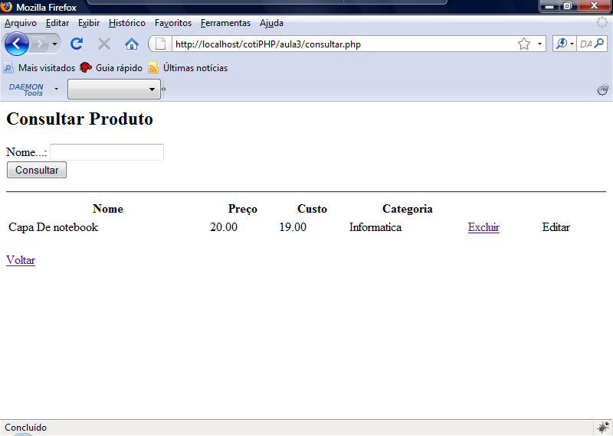

<meta http-equiv="Content-Type" content="text/html; charset=utf-8" />
<script src="script.js"></script>
<?php
$id = base64_decode($_GET["id"]);
include_once"fontes/conexao.php";
$sql = "SELECT * FROM produto WHERE id = ".$id;
$rs = mysql_query($sql,$con);
$row = mysql_fetch_array($rs);
?>
<h2>Cadastro de Produtos</h2>
<hr />
<form action="editar2.php" method="post" name="f" onSubmit="return validarProduto();">
Nome...: <input type="text" name="nome" value="<?php echo $row["nomeproduto"]; ?>" />
<br /><br />
Preço...: <input type="text" name="preco" value="<?php echo $row["preco"]; ?>" />
<br /><br />
Custo...: <input type="text" name="custo" value="<?php echo $row["custo"]; ?>" />
<br /><br />
Categoria...:
<select name="categoria">
<option value="Informatica" <?php echo ($row["categoria"] == "Informatica")?"selected":""; ?> />Informatica
<option value="Filmes" <?php echo ($row["categoria"] == "Filmes")?"selected":""; ?> />Filmes
<option value="Livros" <?php echo ($row["categoria"] == "Livros")?"selected":""; ?> />Livros
<option value="Musica" <?php echo ($row["categoria"] == "Musica")?"selected":""; ?> />Musica
<option value="Outros" <?php echo ($row["categoria"] == "Outros")?"selected":""; ?> />Outros
</select>
<br /><br />
<input type="submit" value="Editar Produto" />
<input type="hidden" name="id" value="<?php echo $row["id"]; ?>" />
</form>
<div id="resp"></div>
<br />
<a href="consultar.php">
Voltar</a>

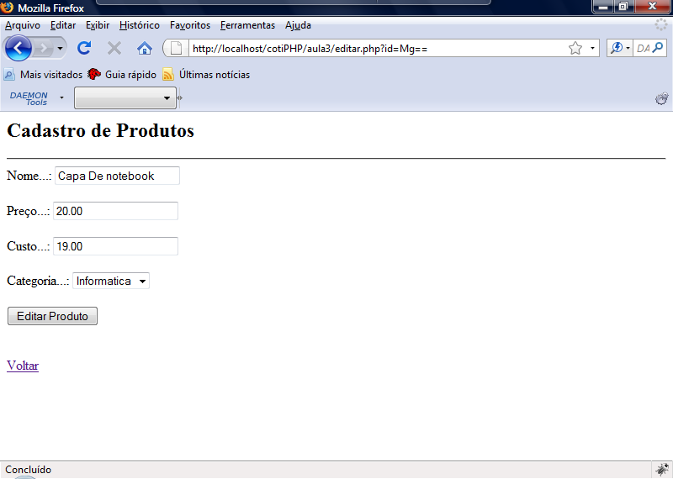

<meta http-equiv="Content-Type" content="text/html; charset=utf-8" />
<?php

$id = $_POST["id"];
$nome = $_POST["nome"];
$preco = $_POST["preco"];
$custo = $_POST["custo"];
$categoria = $_POST["categoria"];

$sql = "UPDATE produto SET
nomeproduto = '".$nome."' ,
preco = ".$preco." ,
custo = ".$custo." ,
categoria = '".$categoria."'
WHERE id = ".$id;

include_once "fontes/conexao.php";

if(mysql_query($sql,$con))
echo "editado com sucesso";
else
echo "Erro";
mysql_close($con);
?>
<br /><a href="consultar.php">Voltar</a>

